1. 写在前面

我们筹办大班团建活动，不仅是希望大家能够在学习之余得到身心的放松，也希望能够通过这么一场活动来加强大家对我们学院的一种归属感，为大家营造一种团队感。希望大家若干年后回忆起计算机学院时，除了能想起来我们6系各种“任他虐我千百遍，我仍待他如初恋”的核心专业课之外，还能回忆起这样一个阳光正好、微风不燥的下午，回忆起和可爱的同学们一起在小足球场留下的美丽足迹~

——团建筹办团队

1. 活动基本情况

团建情况

时间：2023年11月18日14:30 ~ 17:00

地点：学院路小足球场

参与者人数：70人左右

1. 活动项目及规则回顾
   1. 飞盘比赛

就是正经的飞盘比赛的规则鸭~ 相信聪明的大家一定知道飞盘的规则，为了减少大家阅读推送的时间从而留更多时间去写编译（×），这里就不赘述啦

——由教师和助教认证的内容

* 1. 蛟龙出海

其实就是n人n+1足，每个小队需要在相邻两人绑腿的情况下完成一个来回的跋涉，其中来回的方式不同，其中需有一次横向走，一次纵向走。

* 1. 流水作业

小组成员每人持一个弧型塑料板道具，让一个小球在同学们的桥梁上滚过一定的距离，由于每个人的桥的长度都很短，所以每个同学在小球滚过自己的桥梁后需要尽快跑到队头“续桥”, 以让小球能在不落地的情况下一直滚到目的地。

* 1. 避免踩bug

由裁判进行bug的排布，小组的各个成员需要依次蒙上眼睛，根据队友的指导，在不碰倒障碍物的情况下顺利穿越bug区。

1. 活动精彩瞬间

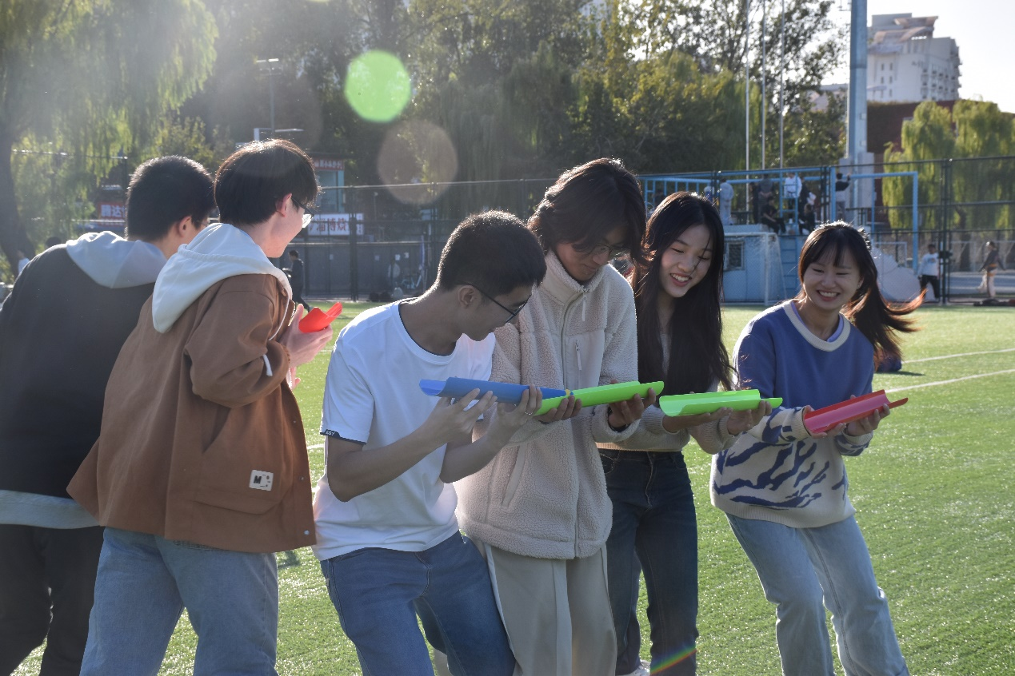

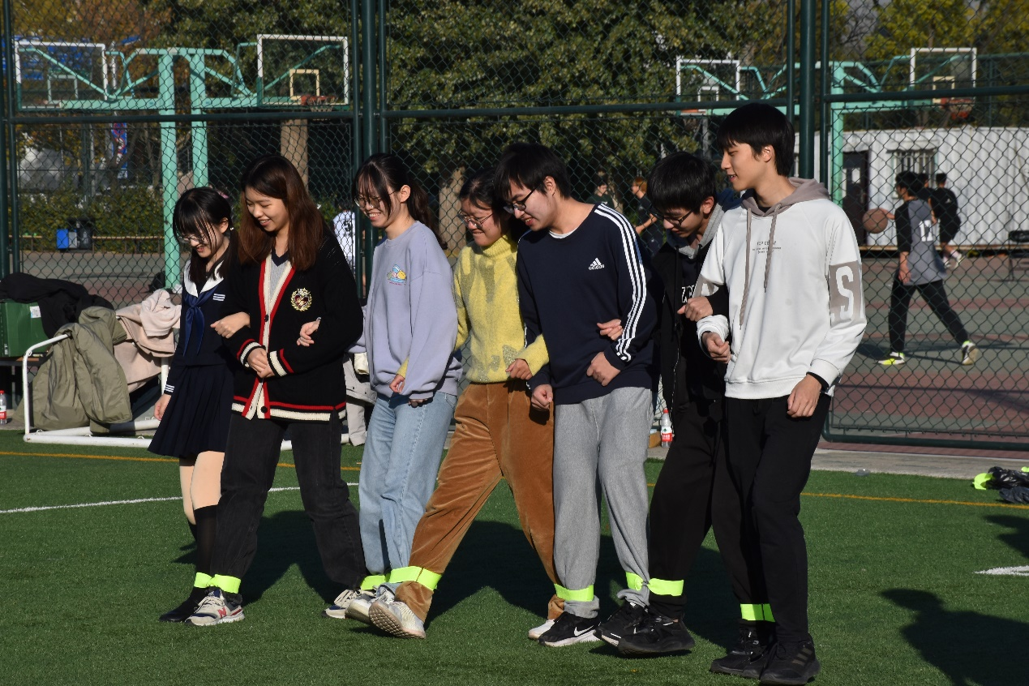

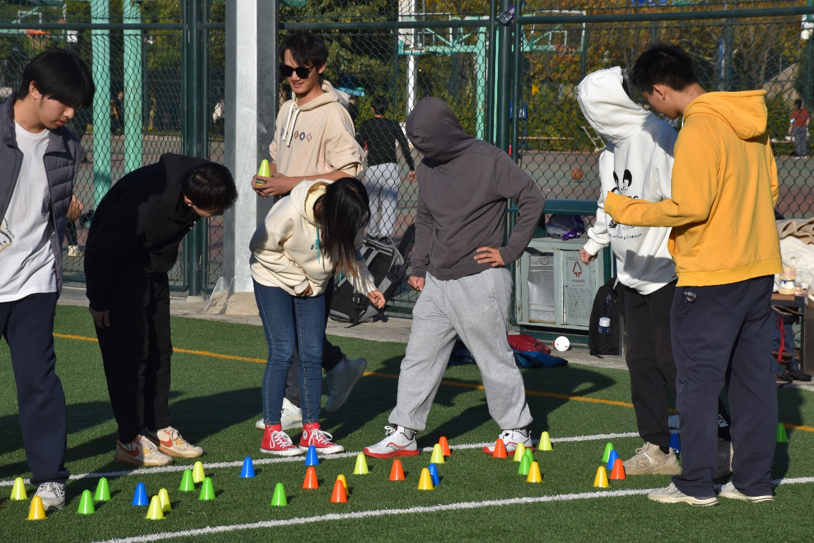

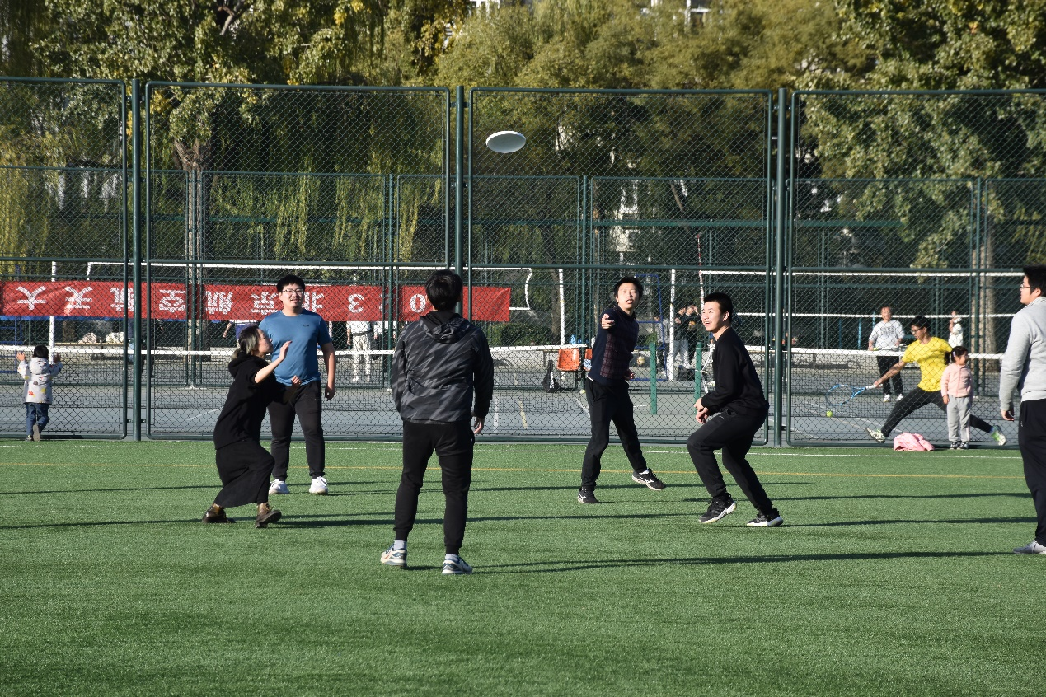

1. 活动感想

在紧张繁忙的学习中，这次团建活动为我们带来了休闲调整的机会，在这里首先感谢所有参与活动组织和策划同学的精心准备！在温暖的阳光下，大班的同学们组成一个个小组，团结协作，完成一个个困难的任务，增进了彼此的了解和信任，还锻炼了自身的体格。对于我而言，很少能有这样一个抛弃所有烦恼，尽情享受趣味活动的时刻。本次团建活动将成为我大学生活中美好的回忆。

——张翼翔

参加这次的团建活动，既锻炼了我的身心又增强了我们整个大班的班级凝聚力活动中，大家众志成城，团结一心，奋勇拼搏，挥洒汗水。在秋日的沐浴下，我锻炼了身体，收获了运动的愉悦；我体验到了团队合作的好处，在活动中学习团队精神；我也获得了一个极佳的与朋辈交流的机会，我结识了许多好友，收获了许多友谊。

——陈俊霖

1. 特别鸣谢

本次活动的筹办团队：边一宸、蒋文熙、杜金阳、李嘉鹏、张翼翔、张杨、陈俊霖、宁然